Diseño e implementación de Capacity Plus

Práctica 1: revisión e implementación: Centro médico Eastbrook

Objetivos de la práctica:

En esta práctica, podrá:

- Examinar los pasos de diseño e implementación para un sistema
- Configurar el repetidor
- Configurar los suscriptores
- Usar RDAC para confirmar las conexiones del sistema
- Configurar las estaciones de control de inversión de datos
- Configurar la configuración de inversión de datos

Instrucciones

Actividad 1: revisión

En el curso de diseño e implementación de Capacity Plus, aprendió los pasos y las tareas que implica el diseño de un sistema Capacity Plus para el cliente. Reunió la información necesaria para diseñar e implementar un sistema para satisfacer las necesidades del cliente y creó una hoja de cálculo de asignación de flota del sistema del cliente. Por último, aprendió acerca de los pasos y las tareas que implica la preparación del sitio del cliente para la implementación del sistema.

En esta práctica, repasará los pasos que implica el diseño e implementación del sistema del cliente y practicará la implementación de un sistema, usando el caso práctico del Centro médico Eastbrook.

Paso 1: revise los pasos de diseño e implementación del sitio, como se establece en el curso de diseño e implementación de Capacity Plus.

Paso 2: lea el Caso práctico 1: Centro médico Eastbrook.

Actividad 2: programación del repetidor

Use la información del Caso práctico 1 y la hoja de cálculo de asignación de flotas adjunto para programar el repetidor. Las siguientes ilustraciones lo guiarán, pero los datos en las ilustraciones son solo de ejemplo.

Paso 1: información del dispositivo

Asegúrese de que el repetidor tenga al menos la versión de firmware R01.05.00.

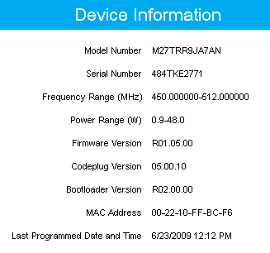
Los repetidores deben tener al menos la versión R01.05.00. del firmware

Paso 2: configuración general

Utilice las pautas en las siguientes ilustraciones para ajustar la configuración general.

Comience al seleccionar el menú Configuración general en el lado izquierdo de la pantalla.

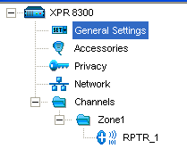

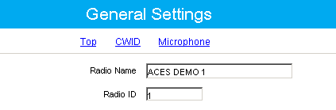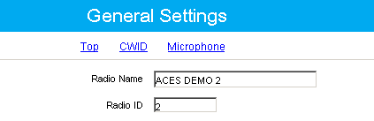
Se requiere que cada repetidor tenga un ID único.

Recomendado:
El repetidor principal es
ID de radio: 1

Repetidores de pares de voz como el
ID de radio: 2 – 6

Repetidores de pares de datos como
ID de radio: 7 – 18

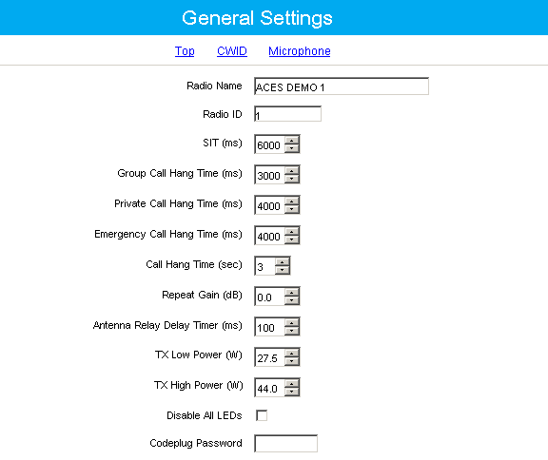
Puede ajustar los tiempos de desconexión de llamada grupal.

Para la troncalización de transmisión verdadera, los tiempos de desconexión serían 0 ms.

No obstante, para explicar la atenuación en el receptor, no lo ajuste a menos de 1000 ms.

Para dejar que las llamadas privadas permanezcan activas para los usuarios, el tiempo de desconexión de llamada privada se debe ajustar en aproximadamente 4000 ms.

El tiempo de desconexión de llamada de emergencia también tiene un valor de 1000 ms, por lo que se reserva una ranura de voz para responder la llamada.

Paso 3: IP Site Connect

Utilice las pautas en las siguientes ilustraciones para configurar el repetidor de IP Site Connect. Este paso incluye capacidad de optimización.

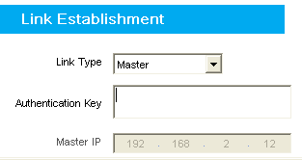
En el menú Red, debajo del título Establecimiento del enlace, ajuste Tipo de enlace en Principal.

Introduzca la Clave de autenticación asignada para evitar el acceso de pares no autorizados y RDAC al sistema Capacity Plus.

La clave de autenticación debe ser la misma para cada par.

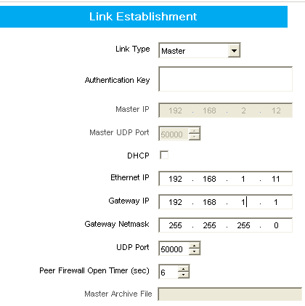
Asigne la dirección IP de Ethernet, IP de Gateway y de Máscara de red de Gateway en el repetidor principal.

Recomendado:
IP: 192.168.1.11
GW: 192.168.1.1
NM: 255.255.255.0

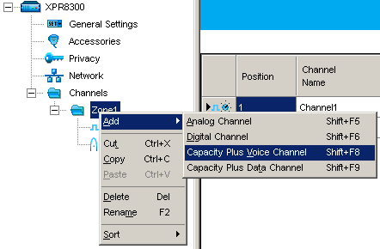
Haga clic con el botón derecho en la carpeta Zona, seleccione Agregar y luego seleccione Canal de voz de Capacity Plus.

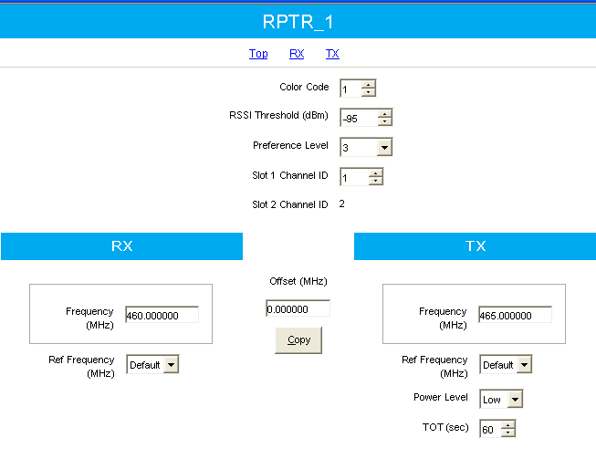
Puede ajustar la preferencia, en función de qué repetidores deben usarse antes que los demás. De forma predeterminada, todos los repetidores deben tener la misma configuración.

Recomendado:
Nivel de preferencia 3
(Si un solo repetidor debe tener una mayor prioridad, en más fácil que mover al resto a una prioridad más baja).

Asigne los ID de canal a las ranuras 1 y 2. Se utiliza para hacer coincidir el ID de canal con el par de frecuencia en la programación del suscriptor.

Recomendado:
Principal: 1 y 2
Par: 3 y 4
Par: 5 y 6
Par: 7 y 8
Par: 9 y 10
Par: 11 y 12

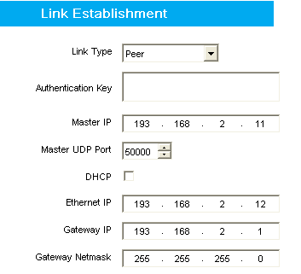
Para programar cada par:

En el menú Red, debajo del título Establecimiento de enlace, ajuste Tipo de enlace en Par.

Introduzca la Clave de autenticación asignada para evitar el acceso de pares no autorizados y RDAC al sistema Capacity Plus.

La clave de autenticación debe ser la misma para cada par.

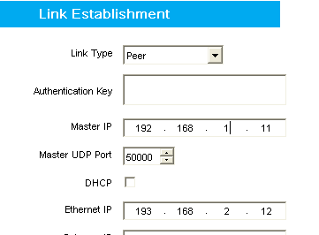
Configure el repetidor del par con la ubicación del repetidor principal en la red IP.

Recomendado:
IP: 192.168.1.11
Configure el repetidor del par con la ubicación del repetidor principal en la red IP.

Recomendado:
IP: 192.168.1.11

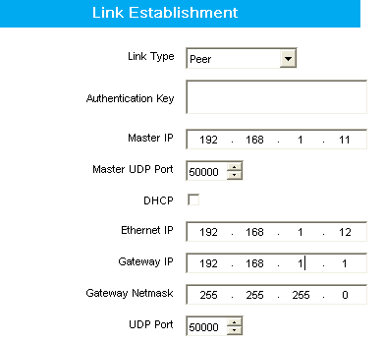
Asigne la dirección IP de Ethernet, IP de Gateway y de Máscara de red de Gateway en cada repetidor de pares.

Recomendado:
IP: 192.168.1.12 a …1.28
GW: 192.168.1.1
NM: 255.255.255.0

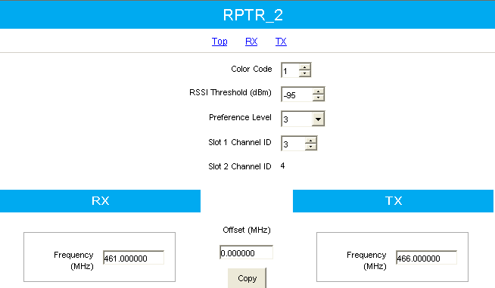
Ajuste el nivel de preferencia de acuerdo con los repetidores que se deben usar antes que el resto. De forma predeterminada, todos los repetidores deben tener la misma configuración.

Recomendado:
Nivel de preferencia 3
(Si un solo repetidor debe tener una mayor prioridad, en más fácil que mover al resto a una prioridad más baja).

Asigne los ID de canal a las ranuras 1 y 2. Se utiliza para hacer coincidir el ID de canal con el par de frecuencia en la programación del suscriptor.

Recomendado:
Principal: 1 y 2
Par: 3 y 4
Par: 5 y 6
Par: 7 y 8
Par: 9 y 10
Par: 11 y 12

Actividad 3: programación del suscriptor

Utilice los datos recopilados en la hoja de cálculo de asignación de flota en la práctica 1 y programe los suscriptores. Al igual que con la Actividad 2, las siguientes ilustraciones lo guiarán, pero use la información de su propia hoja de cálculo de asignación de flota; la información en las ilustraciones son solo de ejemplo.

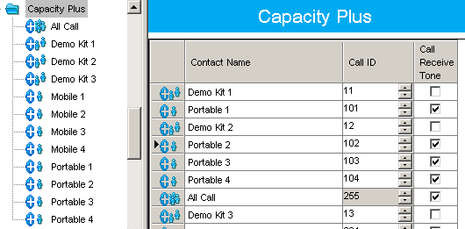
Los ID grupales deben estar entre 1 y 254.

Recomendado: los ID de suscriptores comienzan en 256, ya que los ID grupales deben tener entre 1 y 254.

Todos los ID de llamada debe ser 255.

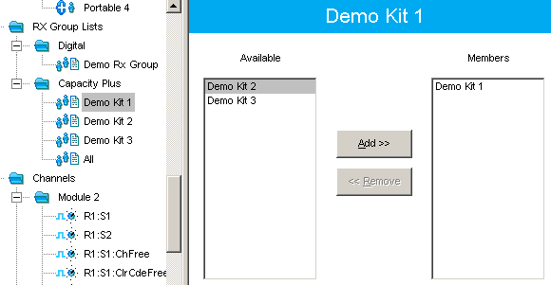
Cree una lista de grupo RX para cada llamada de ID grupal.

Agregue la llamada de ID grupal correspondiente a cada una de las listas de grupo RX.

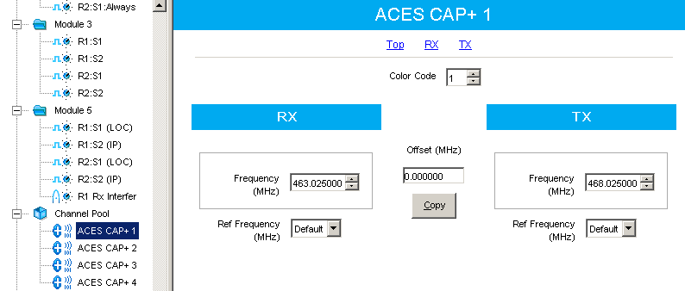
Enumere todos los canales RF en el conjunto de canales
Recomendado: asigne los nombres según los ID de radio del repetidor.

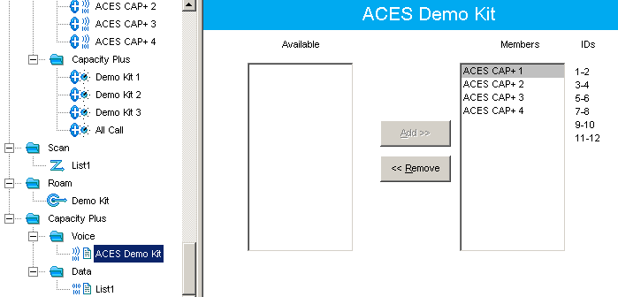
Recomendado: renombre la lista de voz con el nombre del sistema.

Asigne la lista de voz de Capacity Plus que coincida con los ID de canal
Necesario: enumere según los ID asignado en los repetidores.

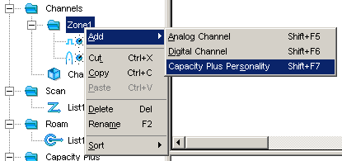
Haga clic con el botón derecho en la carpeta de zonas. Seleccione Agregar y luego seleccione Personalidad Capacity Plus.
Recomendado: renombre con el nombre del grupo de conversación

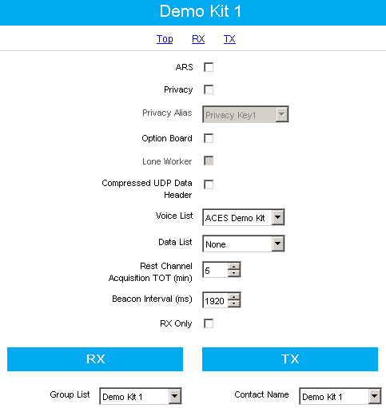
Seleccione la lista de voces nombrada en el paso anterior.

Seleccione Lista de grupo RX para la llamada del grupo de conversación.

Seleccione Nombre de la llamada grupal para la llamada del grupo de conversación.

Actividad 4: uso de RDAC para confirmar las conexiones del sistema

Con los datos que recopiló en la hoja de cálculo de asignación de flota en la práctica 1, utilice RDAC para confirmar las conexiones del sistema. Al igual que con las actividades anteriores, las siguientes ilustraciones lo guiarán, pero use la información de su propia hoja de cálculo de asignación de flota; la información en las ilustraciones son solo de ejemplo.

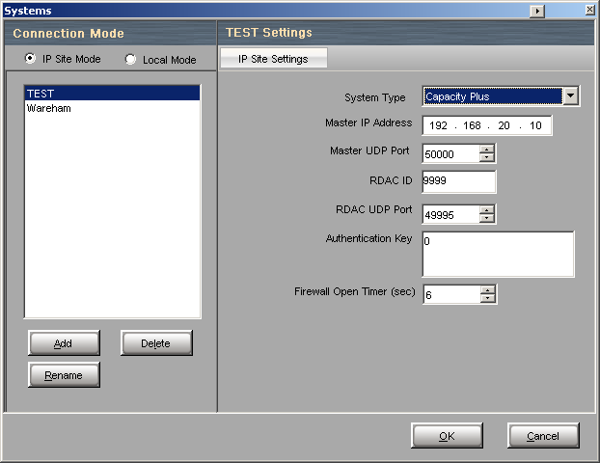
Utilice RDAC para confirmar que todos los repetidores se unieron al sistema Capacity Plus.

Se pueden guardar varios sistemas en la configuración RDAC.

Para RDAC 2.0 y posterior, seleccione Capacity Plus como el Tipo de sistema.

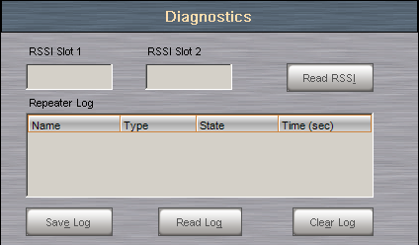
Utilice RDAC para confirmar que el RSSI de entrada es menor que el umbral RSSI programado en los codeplugs del repetidor.

Si el mínimo de ruido del sitio es mayor que el umbral RSSI, no se usará al repetidor como canal en reposo.

Actividad 5: configuración de la configuración de inversión de datos

Con los datos que recopiló en la hoja de cálculo de asignación de flotas en la práctica 1, configure las estaciones de control de inversión de datos. Al igual que con las actividades anteriores, las siguientes ilustraciones lo guiarán, pero use la información de su propia hoja de cálculo de asignación de flota; la información en las ilustraciones son solo de ejemplo.

Paso 1: configure la estación de control de inversión de datos.

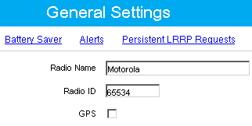
Cada estación de control conectada al mismo servidor debe tener el mismo ID de radio.

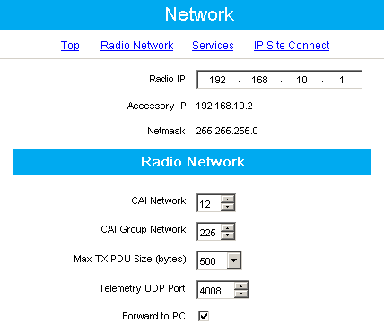
Cada estación de control conectada al servidor debe tener marcada la casilla de verificación Reenviar a PC.
Cada estación de control conectada al mismo servidor debe tener una IP de radio diferente.
Es decir, 192.168.10.1, 192.168.20.1, 192.168.30.1

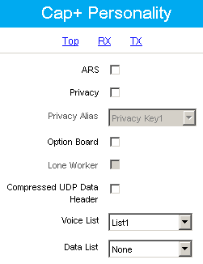
Deje la casilla de verificación ARS sin marcar. Las estaciones de control no se registran a sí mismas.
Solo incluya los repetidores de voz y deje Lista de datos en Ninguno.

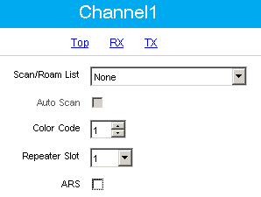
Cada estación de control de reversión de datos se programa como un canal digital.

Deje la casilla de verificación ARS sin marcar. Las estaciones de control no se registran a sí mismas.

Paso 2: configure los suscriptores de inversión de datos.

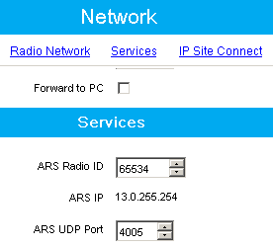
Este es el ID de radio de las estaciones de control conectadas al servidor de aplicaciones.

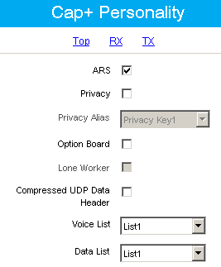
Marque la casilla de verificación ARS para que los suscriptores se registren con el servidor de aplicaciones y reciban instrucciones sobre el momento de actualización.
Los suscriptores tendrán listas de voz y datos.

Actividad 6: optimización y validación del sitio
Paso 1: enumere y describa las tareas que implica la optimización del sitio. Incluya todos los dispositivos remotos.

Paso 2: enumere y describa las tareas que implica la validación (pruebas de aceptación).

Paso 3: enumere y describa los pasos finales en el proceso de implementación, que acaba cuando el sistema se entrega al cliente.

Conclusión

Ha completado la práctica 1 de diseño e implementación de Linked Capacity Plus. Ahora debe estar familiarizado con la implementación de un sistema Capacity Plus. En la siguiente práctica, se le pedirá que planifique el enlace de este sistema Capacity Plus con otro sistema Capacity Plus, usando Linked Capacity Plus.
Apéndice

La topología de Capacity Plus para este sitio debe ser una topología de modo de repetidor digital porque:
- El área de cobertura necesaria tiene obstrucciones geográficas (en este caso, edificios en la ciudad).
- Se requiere ancho de banda adicional para la capacidad de 2 en 1.

Esto permite al usuario asignar tráfico de voz o datos en cualquiera de las ranuras de tiempo de manera independiente. Para el usuario final, esto significa que ahora tiene dos canales de voz o datos que se pueden gestionar por separado, en lugar de uno. Estos dos canales
lógicos (dos ranuras de tiempo) pueden transmitir y recibir de forma independiente.

Como mínimo, el sitio necesita:
- Un repetidor de reversión de datos
- Un repetidor de voz
- Un enrutador
- Un conmutador
- Al menos dos radios portátiles locales
- Al menos dos radios portátiles de área amplia
- Al menos tres radios móviles para la reversión de datos

Recomendado:

Seguridad: 17 radios portátiles, 3 radios móviles
Despacho de seguridad: 2 radios portátiles, 1 estación de control de MOTOTRBO
Enfermería: 50 radios portátiles
Jefes de enfermería: 15 radios portátiles
Empleados de la unidad: 15 radios portátiles
Operaciones: 10 radios portátiles
Despacho de operaciones: 2 radios portátiles, 1 estación de control de MOTOTRBO
Mantenimiento: 15 radios portátiles
Despacho de mantenimiento: 2 radios portátiles
Administrador del hospital: 1 radio portátil

